Projekt: Wstep do Analizy danych

Arkadiusz Florek

2022-11-11

# Opis projektu

#### Tematyką mojego projektu będzie dyskrimnacja kobiet na przestrzeni lat. Skupie się głownie na :

* Europie
* Krajach bliskiego Wschodu
* Afryce
* Ameryce Północnej(USA,Kanada) - Rozdzielam Ameryke, licząc na jak największy kontrast pomiędzy między obszarami, a moim zdaniem Ameryka Południowa utrudniłaby mi tutaj zadanie.

#### W moim projekcie postaram odpowiedziec się na takie pytania jak :

* Jak na przestrzeni lat zmieniła się dyskryminacja kobiet i czy w aktualnych czasach wciąż pozostaje problemem
* W jakich aspektach naszego życia dyskryminacja jest najbardziej widoczna
* Postaram się pokazać, że siła dyskryminacji zależy także od miejsca zamieszkania
* Jak dużym problemem tak naprawdę jest dyskryminacja

#### Wezmę pod uwagę aspekty życia takie jak : edukacja, polityka, interakcje społeczne, praca. A dokładniej :

* Procent kobiet w parlamencie, mając na uwadze osobiste uwarunkowania bycia wybranym
* Zostanie ofiarą przemocy(ofiary morderstw)
* Stan zdrowia psychicznego
* Możliwość zdobycia wykształcenia podstawowego/średniego(zakładając, że kwestie materialnie i tym podobne są spełnione - założe, że to chodzi tutaj tylko o decyzje rodziców/uwarunkowania społeczne)
* Poziom analfabetyzmu dla ludzi powyżej 15 roku życia

#### Wykorzystam podane zestawy danych:

* Female/ Male population [Liczba osób] - Dla dalszych obliczen
* Female/ Male population ages 0-14 [Liczba osób] - Posluzy do obliczen zwiazanych z edukacja
* Female / Male suicide / 100 k [Liczba osób] - Pomoze w jakims stopniu pokazac poziom zadowolenia z zycia
* Female / Male murdered / 100 k [Liczba osób] - Pokaze jak czesto ofiara przemocy ulegaja kobiet a jak mezczyzni
* Percentage of woman in national parliments [%] - Sprawdzi, czy istnieje dyskrimancja w polityce
* Female / Male adult literacy rate [wskaznik, %] - Poziom analfabetyzmu
* Female/Male out of school[Liczba osób] - Pokaze dostepnosc podstawowej edukacji
* Woman who believe a husband is justfied in beating his wife(z powodow które opisze poniżej) [%] - Posłuży do pokazania sposobu myślenia kobiet na temat własnej pozycji w spoleczenstwie

Powody do bicia żony: gdy wyjdzie(gdziekolwiek) bez pytania, gdzy sie kluci, gdy przypali jedzenie, gdy zaniedba dzieci, gdy odmówi seksu.

#### Wykorzystam podane pakiety :

* tidyr
* dplyr
* stringr
* ggplot2

#### Postawione hipotezy badawcze :

* Głowna hipoteza badawacza, która postaram się udowodnic to, ze dyskrimnacja kobiet zalezy(i to mocno) od miejsca.
* Poboczna hipoteza, bedzie, iz sytuacja kobiet nie ulega znaczacej zmianie

#### Postaram sie to udowodnic badajac po drodze nastepujace hipotezy:

* % kobiet w parlamencie(czyli pozycje tak zwanej wladzy) jest dosc niski i nie wykazuje trendu wzrostowego(co wskazywaloby na poprawe sytuacji)
* Kobiety padaja czesciej przemocy fizycznej i nie ulega to zmianie
* Wskaznnik analfabetyzmu pozostaje wysoki od lat w przypadku kobiet z krajow bliskiego wschodu oraz afryki
* Kobiety duzo czesciej nie zostaja przyjmowane do szkol ze wzgledu na plec
* Jak kobiety odbierają swoje miejsce w społeczeństwie(co jest im wpajane)

# Wczytanie oraz porządkowanie zestawów danych

### Wczytywanie pakietow

### Grupowanie krajów według wcześniejszych ustaleń

## Wczytywanie danych

### Czyszczenie i grupowanie danych

#### Uzyję mediany do uśrednienia wartości dla danego regionu, ze wględu na dużo przypadków odstających

## # A tibble: 3 × 5  
## year bliski_wschod ameryka europa afryka  
## <chr> <dbl> <dbl> <dbl> <dbl>  
## 1 2019 67129 NA 7445 111000  
## 2 2020 112800 NA 2610 205000  
## 3 2021 NA NA NA 50350

## # A tibble: 3 × 5  
## year bliski_wschod ameryka europa afryka  
## <chr> <dbl> <dbl> <dbl> <dbl>  
## 1 2019 65345 NA 13250 85500  
## 2 2020 116300 NA 4340 185000  
## 3 2021 NA NA NA 66650

## # A tibble: 3 × 5  
## year bliski_wschod ameryka europa afryka  
## <chr> <dbl> <dbl> <dbl> <dbl>  
## 1 2018 1680000 2870000 646000 3370000  
## 2 2019 1670000 2910000 644000 3440000  
## 3 2020 1640000 2930000 642000 3520000

## # A tibble: 3 × 5  
## year bliski_wschod ameryka europa afryka  
## <chr> <dbl> <dbl> <dbl> <dbl>  
## 1 2018 1680000 2870000 646000 3370000  
## 2 2019 1670000 2910000 644000 3440000  
## 3 2020 1640000 2930000 642000 3520000

## # A tibble: 3 × 5  
## year bliski_wschod ameryka europa afryka  
## <chr> <dbl> <dbl> <dbl> <dbl>  
## 1 2018 4920000 18700000 4785000 7560000  
## 2 2019 4990000 18900000 4815000 7740000  
## 3 2020 5040000 19200000 4815000 7970000

## # A tibble: 3 × 5  
## year bliski_wschod ameryka europa afryka  
## <chr> <dbl> <dbl> <dbl> <dbl>  
## 1 2018 6680000 18400000 4500000 7480000  
## 2 2019 6770000 18700000 4510000 7700000  
## 3 2020 6840000 18900000 4520000 7920000

## # A tibble: 3 × 5  
## year bliski_wschod ameryka europa afryka  
## <chr> <dbl> <dbl> <dbl> <dbl>  
## 1 2018 0.611 0.81 0.772 0.397  
## 2 2019 NA NA NA NA   
## 3 2020 0.604 0.81 0.766 0.401

## # A tibble: 3 × 5  
## year bliski_wschod ameryka europa afryka  
## <chr> <dbl> <dbl> <dbl> <dbl>  
## 1 2018 0.611 0.81 0.772 0.397  
## 2 2019 NA NA NA NA   
## 3 2020 0.604 0.81 0.766 0.401

## # A tibble: 3 × 4  
## year bliski_wschod europa afryka  
## <chr> <dbl> <dbl> <dbl>  
## 1 2009 92.9 91.1 43.8  
## 2 2010 89.2 92.6 62.5  
## 3 2011 80 97.4 59

## # A tibble: 3 × 4  
## year bliski_wschod europa afryka  
## <chr> <dbl> <dbl> <dbl>  
## 1 2009 95.1 97.4 67.4  
## 2 2010 95.8 97.9 76.9  
## 3 2011 90.6 99.2 80.5

## # A tibble: 3 × 5  
## year bliski_wschod ameryka europa afryka  
## <chr> <dbl> <dbl> <dbl> <dbl>  
## 1 2019 14.3 33.2 30.6 20   
## 2 2020 11.5 33.9 31.5 20.8  
## 3 2021 11.5 34.4 35.2 20.8

## # A tibble: 3 × 5  
## year bliski_wschod ameryka europa afryka  
## <chr> <dbl> <dbl> <dbl> <dbl>  
## 1 2014 184000 NA 403000 193470  
## 2 2015 176000 NA 452500 216055  
## 3 2016 101000 NA 483000 231000

## # A tibble: 3 × 5  
## year bliski_wschod ameryka europa afryka  
## <chr> <dbl> <dbl> <dbl> <dbl>  
## 1 2014 168000 NA 1405000 758150  
## 2 2015 678000 NA 1500000 604210  
## 3 2016 671000 NA 1640000 1290000

## # A tibble: 3 × 5  
## year bliski_wschod ameryka europa afryka  
## <chr> <dbl> <dbl> <dbl> <dbl>  
## 1 2014 84850 NA 52400 84665  
## 2 2015 54300 NA 53100 59015  
## 3 2016 80500 NA 48700 133000

## # A tibble: 3 × 5  
## year bliski_wschod ameryka europa afryka  
## <chr> <dbl> <dbl> <dbl> <dbl>  
## 1 2014 97500 NA 85500 126400  
## 2 2015 231000 NA 81900 185950  
## 3 2016 171000 NA 85700 158000

# Merytoryczna część projektu

## Kobiety w parlamencie, to znaczy na stanowiskach “władzy”

#### W tym rozdziale postaram się pokazać nierówność jaka występuje na jednych z najważniejszych stanowisk jakie występują w naszym społeczeństwie, czyli w parlamencie. Zacznę od porównania danych w każdym z regionów. Przedstawię % kobiet w parlamencie oraz populację kobiet i mężczyzn w danym regionie. Nastpęnie porównam regiony.

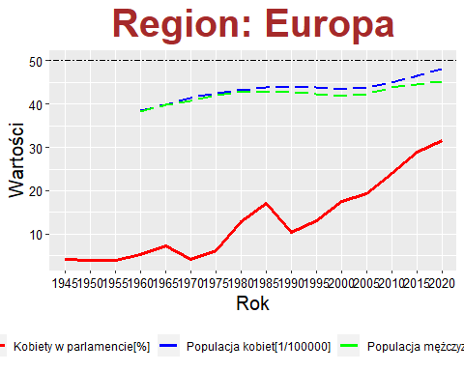

#### Z wykresu możemy zauważyć, iż stosunek kobiet do mężczyzn znacząco się nie zmienił.mimo tego widzimy bardzo dużą dysproporcje(poniżej 15% kobiet w parlamencie) występującą aż do 1985 roku. Następnie wystąpił spadek w 1990 roku i od następnych lat możemy zauważyc wzrostowy trend liniowy dązący do pożądanej wartości[50 %]. Biorąc pod uwagę personalne predyspozycje na dane stanowisko, można stwierdzić, że Europa idzie w dobrym kierunku, lecz potrzebuje jeszcze czasu na polepszenie sytaucji.

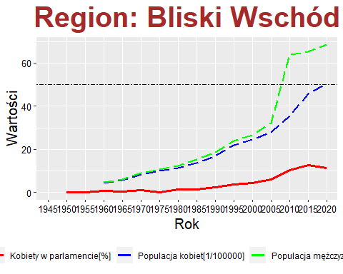

#### Z wykresu można od razu stwierdzić, że sytaucja nie prezentuje się najlepiej(największa wartość to mniej niż 15%). Widać znaczący wzrost populacji mężczyzn w latach 2005-2010, co mogło przełożyć się na pózniejsze wyniki, jednakże sytuacja nie jest najlepsza i nic nie wskazuje na jej poprawe w najbliższej przyszłości.

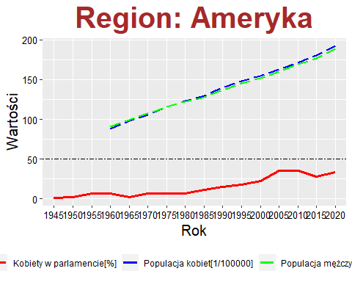

#### Wyniki pokazane na wykresie nię są zaburzane przez nierówność w populacji, więc mamy dość klarowny stan rzeczy. Ameryka Północna prezentuje się w tej kwesti najlepiej ze wszystkich regionów. Najszybciej ze wszystkich zaczęła zmieniać sytaucje, bo już w 2000 roku wskażnik zwiększył się z około 18 % do 25% i wciąż rósł przez następne lata(gdzie Europa w 2000 roku odnotowała 18%) aż do 2015 roku, gdzie zaliczył łagodny spadek, który zahamował rozwój. Jednakże już 2020 rok pokazał, że mógł to być pojedynczy przypadek i Ameryka Północna jest na dobrej drodze do osiągnięcia pożądanej wartosci[50%].

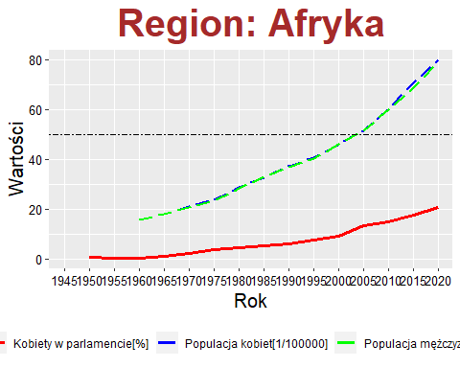

#### Tak samo jak w przypadku Amerki Północnej wyniki nie są zaburzone przez nierówność w populacji, więc mamy klarowny wgląd w realny stan rzeczy. Afryka, mimo, że rozwija się bardzo powoli, to nie zaliczyła ani jednego spadku w okresie 60 lat !! Widać wyraznie trend(można pokusić się o stwierdzenie, że jest to trend kwadratowy), co dobrze zwiastuje na przyszłość, lecz warto zauważyć, że w porówaniu z innymi regionami Afryka wypada dość słabo(w 2020 roku wskaznik na poziome 20%) i jedynym gorzej radzącym sobie regionem jest Bliski Wschód.

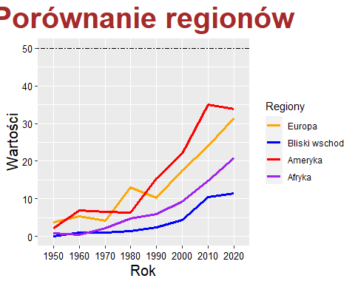

#### Jak widać na wykresie najlepiej radzącymi sobie regionami są: Europa i Ameryka, natomiast Afryka i Bliski Wschód są dośc daleko w tyle, co potwierdza jak narazie moją główną hipotezę badawczą. Warto wspomnieć, że Afryka jest na dobrej drodze, jendak rozwija się powolniej od Europy i Ameryki.

## Poziom “niezadowolenia” z życia

#### W tym rozdziale przedstawię stosunek liczby samobójstw danej płci do ich populacji w danym regionie w celu sformułowania odpowiednich wniosków. Użyję wzoru:

$$Wskaznik=\frac{LiczbaSamobójstw}{Populacja}*100$$

#### Potraktuje liczbę samobójstw jako wskaznik ogólnego “niezadowolenia” z życia i tak też będę interpretował otrzymane wyniki. Następnie porównam różnice wskaznikow i przedstawię je na wykresie:

$$Różnica=WskaznikMęczyzn-WskaznikKobiet$$

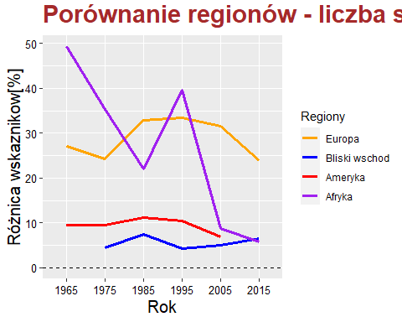

#### Możemy zauważyć, że największa dysproporcja występowała w Afryce, po czym ustąpiła miejsce Europie, gdzie obecnie około 25 % więcej mężczyzn popełnia samobósjtwa niż kobiety. W reszcie regionów obecnie sytuacja wydaje się wyrównana(różnica<5%). Biorąc pod uwagę ogólny obraz, możemy dojść do wniosków, że mężczyzni są mniej zadowoleni z życia, co sprowadza nas do wniosku, że nie zależnie od regionu kobiety są bardziej zadowolone z życia, co przeczy mojej głównej hipotezie badawczej.

## Przemoc fizyczna

#### W tym rozdziale zajmę się przemocą fizyczną, bazując na liczbie morderstw. Po raz kolejny użyję wzoru jaka część populacji danego regionu pada ofiarą przemocy:

$$Wskaznik=\frac{LiczbaMorderstw}{Populacja}*100$$

#### Następnie policzę różnicę wskaznikow i przedstawię je na wykresie porównując regiony.

$$Różnica=WskaznikMęczyzn-WskaznikKobiet$$

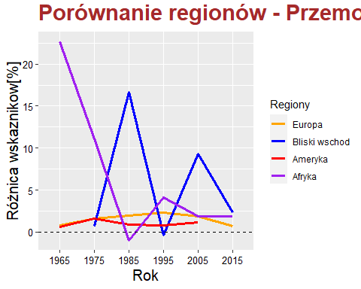

#### Po raz kolejny okazuję się, że to jednak mężczyżni częściej padają ofiarą przemocy z kilkoma wyjątkami. Afryka po raz kolejny wyróżnia się pod względem dysproporcji, lecz w 1985 roku okazało się, że to kobiety częśćiej padały ofiarą przemocy, jednak szybko się to zmieniło, bo w następnych latach różnica utrzymywała się na poziomie 2,5%. Podsumowująć, można stwierdzić, że to mężczyzni byli bardziej poszkodowani w każdym z rejonów.

## Podstawowa edukacja

#### W tym rozdziale skupię się na dostępie do podstawowej edukacji, która jest bardzo ważnym aspektem w dzisiejszym społeczeństwie. Do obliczeń wykorzystam populacje danej płci do lat 14, aby pokazać dokładnie jaka część społeczeństwa mogłaby podjąć edkukacje, ale nie uzyskała do niej dostępu. Do wyciągania wniosków zakładam, że, jeżeli ktoś nie jest w szkole, to nie z własnego wyboru, tylko z powodów społecznych/przekonań religijnych czy innych uwarunkowań, które są narzucone z góry. Wzór :

$$Wskaznik=\frac{LiczbaOsóbPozaSzkołą}{PopulacjaDo14Lat}*100$$

#### Następnie policzę różnicę wskaznikow i przedstawię je na wykresie porównując regiony.

$$Różnica=WskaznikKobiet-WskaznikMężczyzn$$

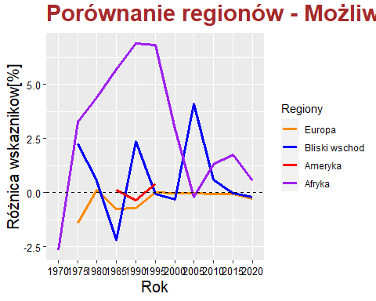

#### Uznam Amerykę oraz Europę za regiony na tyle rozwinięte, że dostęp do podstawowej edukacji jest rzeczą naturalną i każdy ma równą szansę takową zdobyć, niezależnie od płci. Dlatego skupię się głównie na Afryce oraz na Bliskim Wschodzie. Afryka w latach 1973-2000 wyróżnia się w tym względzie(różnica wskazników większa od 5%), przez co możemy stwierdzić, że zdobycie tam podstawowej edukacji w tym czasie dla kobiet było dużo trudniejsze niż dla mężczyzn. Dopiero od 2000 roku sytuacja zaczęła się zmieniać i nie jest już tak drastyczna. Nie zmienia to faktu, że wciąż nie jest optymalna i kobiety mają mniejszą szansę na edukację. Kolejnym regionem jest Bliski Wschód w którym sytuacja od 1985 roku pogarszała się dla kobiet i ustabilizowała się dopiero w 2015 roku.

## Korelacja między dostępem do edukacji, a poziomem analfabetyzmu

#### W tym podrozdziale, sprawdzę czy istnieje korelacja między dostepem do edukacji, a poziomem analfabetyzmu i wyciągnę na tej podstawie odpowiednie wnioski dla danego regionu oraz płći. Wykorzystam do tego dane o liczbie osób poza szkołą oraz procentową liczbę ludzi umiejących pisać i czytać. Dane obejmują lata od 1975 - 2011. Nie jestem w posiadaniu takich danych dla Ameryki Północnej, z tego względu założę, że jest na tyle rozwiniętym regionem, że sytuacja nie wymaga badań.

## Korelacja na Bliskim Wschodzie dla kobiet wynosi: 0.4671028

## Korelacja na Bliskim Wschodzie dla mężczyzn wynosi: 0.5254857

#### **Region: Bliski Wschód**

#### W tym przypadku została zbadana zależność monotoniczna i po wynikach można zaobserwować, że wsytępuje, ale jest dość przeciętna. Natomiast ciekawą rzeczą jest to, że po wynikach można stwierdzić, iż przy zwiększeniu się liczby osób uczęszczająych do szkoły zmniejsza się poziom ludzi potrafiących czytać i pisać, co jest dość nieintuicyjne i może wskazywać na słaby poziom edukacji w tym regionie. Chciałbym zwrócić także uwagę na małą, aczkolwiek zauważalną różnicę między płciami, która sugeruje, że kobiety lepiej korzystają z edukacji, jeśli jest im udostępniona.

## Korelacja w Europie dla kobiet wynosi: -0.6976835

## Korelacja w Europie dla mężczyzn wynosi: -0.7518297

#### **Region: Europa**

#### W Europie występuję dość silna zależność liniowa danych. Jest to dość spodziewany wynik, zakładając, że Europa jest rozwiniętym regionem. Jak można zauważyć, korelacja jest silniejsza(0,2 różnicy) dla mężczyzn, co wskazuje na to, że w regionach bardziej rozwiniętych to mężczyzni efektywniej korzystają z udostępnionej im edukacji.

## Korelacja w Afryce dla kobiet wynosi: 0.1747862

## Korelacja w Afryce dla mężczyzn wynosi: 0.2099563

#### **Region: Afryka**

#### W afryce nie wsytępuje ani monotoniczna ani liniowa zależność między tymi danymi, więć trudno pokusić się o jakies wnioski.

#### **Wnioski ogólne**

#### Istnieje zależność między dostępem do edukacji, a poziomem analfabetyzmu, co prowadzi nas do następujących wniosków: w regionach bardziej rozwiniętych to mężczyzni efektywniej korzystają z edukacji, natomiast w regionach mniej rozwiniętych, kobiety, które uzyskały dostęp do edukacji lepiej i efektywniej z niej korzystaja.

## Poziom analfabetyzmu

#### W tym rozdziale skupię się na poziome analfabetyzmu po roku 2000(przed tym rokiem było zbyt dużo czynników losowych, aby wysnuć wnioski oraz powinno się skupić na analfabetyzmie obecnie, ponieważ jest to podstawowa potrzeba w dzisijeszych czasach). Pokażę poprzez krzywą gęstości jaka część populacji danej płći potrafi czytać i pisać i na tej podstawie wyciągne odpowiednie konkluzje. Po raz kolejny nie posiadam danych dla Ameryki, dlatego uznam, że występuję na tak nieznaczącym poziomie, że jest to nieznaczące oraz, że nie zależy od płci.

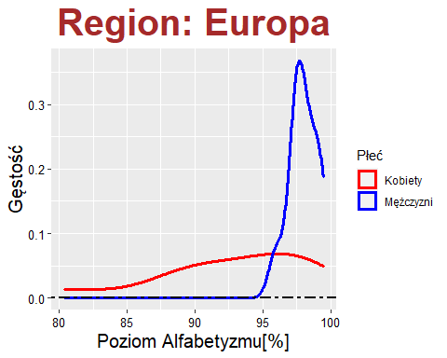

#### Jak widać na wykresie zdecydowanie mężczyzni odnoszą lepsze wyniki, jeżeli chodzi o posiadanie podstawowej wiedzy takiej jak pisanie i czytanie - wskażnik przez lata utrzymywał się na poziomie ponad 94 %, natomaist u kobiet krzywa gęstości jest zdecydowanie bardziej rozłożona, co wskazuje, że pomimo powszechnego dostępu do edukacji, część kobiet nie jest w stanie lub nie chce zdobyć tej wiedzy.

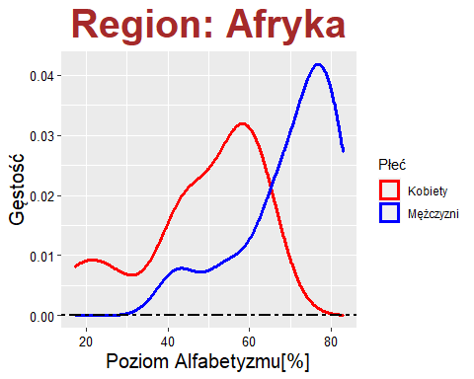

#### Możemy zaobserwować, że w kolejnym regionie sytuacja prezentuje się dużo lepiej dla mężczyzn - średnio tylko 22% mężczyzn było analfabetami, natomiast dla kobiet to aż 40%. Pamiętając, że w poprzednim rozdziale zbadałem, iż nie ma zależności między dostępem do edukacji, a poziomem alfabetyzmu, można stwierdzić, że kobiety średnio częściej są analfabetami niż mężczyzni i nie ma to związku z ich dysrminacją.

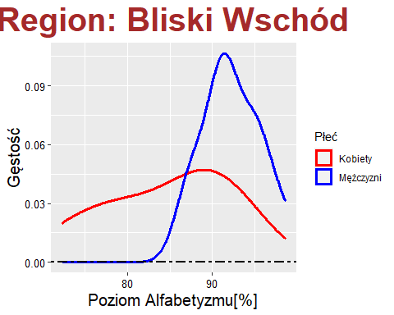

#### Po raz kolejny to mężczyzni prezentują się lepiej ze średnią 92 %, natomiast kobiety ok. 89 %, co wciąż jest imponującym wynikiem, biorąc pod uwagę wyniki poprzednich regionów. Warto jednak zaobserować, że linia gęstości dla kobiet jest dużo bardziej stonowana oraz jest asymetrycznie prawostronna, gdzie dla mężczyzn zaczyna się dopiero powyżej 80%, co jest zdecydowaną dysproporcją i warto mieć to na uwadze.

## Przekonania kobiet, co do własnego miejsca w społeczeństwie

#### W tym rozdziale wykorzystam ankietę na temat : “Czy mąż jest usprawiedliwiony w danej sytuacji uderzyć swoją żonę(powody podałem przy prezentacji zestawów)”. Powie to wiele o tym jak kobiety same postrzegają swoją rolę w społeczeństwie oraz jakich wartości są nauczane. Wartości w tym zestawie przedstawiają jaki % kobiet odpowiedziało na to powyższe pytanie twierdząco.

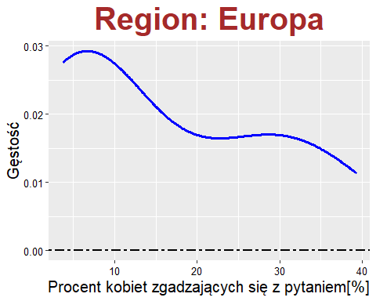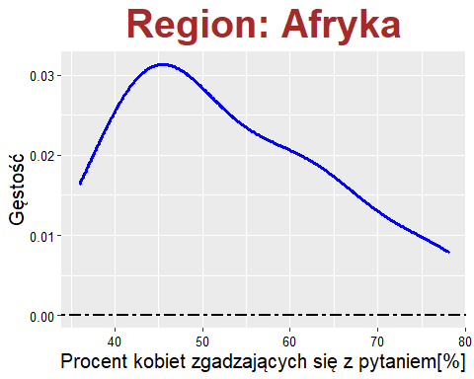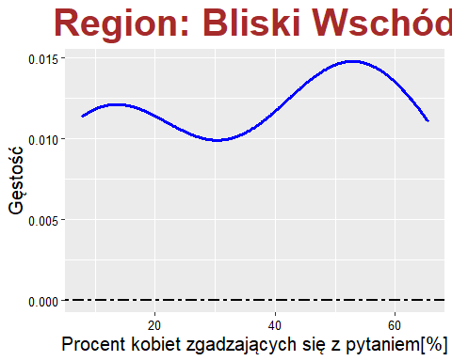

#### Podsumowanie : Europa prezentuję się najlepiej w całym zestawieniu, ze średnią na poziomie <10%, krzywa gęstości zachacza o 30%, lecz jest pomijalne. Krzywa dla Afryki jest asymetryczna lewostronnie i mimo, że średnia dla tego regionu wynosi 45%, to wyniki ciągną się prawie do 80%. Następnie Bliski Wschód ze średnia 55% i jest to przewidywalny wynik, ze względów kulturowych. Ogólny wniosek to, że kobiety mają zaniżone zdanie o swojej pozycji w społeczeństwie i uważają, że w uzasadnionych przpypadkach przemoc wobec nich jest usprawiedliwiona, co wskazuje na dyskrimnacje kobiet w samej kulturze oraz społeczeństwie omawianych regionów.

# Podsumowanie Projektu

#### Zacznę moje podsumowanie od sprawdzenia czy moje poboczne hipotezy badawcze potwierdzają się z prowadzonymi przeze mnie badaniami dzieląc moje wnioski na regiony, co potwierdzi/zaprzeczy mojej głównej hipotezie:

### Dyskryminacja w polityce

#### Można stwierdzić, że niezależnie od regionu występuję dyskrminacja kobiet w polityce(największa proporcja wynosiła tylko 35%), jednak sytuacja w Europie i Ameryce jest już w nienajgorszym stadium i widać trend idący w dobrym kierunku[50%]. Natomiast w Afryce i na Bliskim Wschodzie stan rzeczy prezentuje się wręcz tragicznie(obecnie ok. 20% w Afryce i 10% na B.W.) i tylko w Afryce widać trend idący w dobrym kierunku, za to na Bliskim Wschodzie nic nie wskazuje na poprawę sytuacji w najbliższym czasie. Wnioski : Dyskryminacja w polityce zależy od regionu oraz w niektórych regionach stan rzeczy nie ulega znaczącej zmianie, co popiera moją główną hipotezę.

### Przemoc fizyczna

#### Okazało się, że to mężczyzni są proprocjonalnie do populacji swojej płci bardziej narażeni na bycie ofiarą przemocy niezależnie od regionu zamieszkania. W tym aspekcie nie ma przejawu najmniejszej dyskrminacji kobiet, wręcz można to odwrócić i stiwerdzić, że to mężczyżni są ofiarami. Wnioski: Kobiety nie są bardziej narażone na przemoc fizyczną, wręcz przeciwnie, co przeczy mojej głównej hipotezie badawczej.

### Poziom “zadowolenia” z życia

#### Po raz kolejny okazuję się, że w tym aspekcie to mężczyzni są proporcjonalnie mniej zadowoleni z życia niezależnie od regionu, przez co możemy wnioskować, że to mężczyzni są ofiarami w tym przypadku. Wnioski: Kobiety są bardziej zadowolone z życia od mężczyzn, co przeczy mojej głównej hipotezie badawczej.

### Dostęp do podstawowej edukacji

#### W Europie i Amerydze przyjąłem, że dostęp do edukacji jest rzeczą naturalną, ze względu na rozwinięcie tych regionów. Do 2005 roku w Afryce sytuacja prezentowała się tragicznie, obecnie zaczęła się polepszać i idzie w dobrym kierunku. Na Bliskim Wschodzie stan rzeczy mocno się wahał ale ostatecznie w latach 2000 - 2010 kobiety miały trudniejszy dostęp do edukacji niż mężczyzni. Obecnie sytuacja wydaję się ustabilizowana. Wnioski: Obecnie sytuacja wygląda dobrze, natomiast przed 2010 roku w niektórych regionach nie była najlepsza, stąd, wnioskuję, że w wybranych rejonach występowała dyskrimancja kobiet na tle edukacji, lecz uległa znaczącej poprawie.

### Poziom analfabetyzmu

#### Możemy zaobserwować, że w żadnym z regionóW sytuacja nie wygląda na dramatyczną, jednak jest obserwowalnie gorsze niż stan rzeczy dla mężczyzn, dlatego można potwierdzić, że kobiety są dyskrymionowane w kwestii edukacji. Wnioski: Dyskrminacja kobiet w tym aspekcie i jej brak poprawy potwierdza moją hipotezę badawczą.

### Przekonania kobiet, co do własnego miejsca w społeczeństwie

#### Wyniki tej ankiety wskazują, że przez uwarunkowania kulturowe i społeczne sytuacja w Afryce i na Bliskim Wschodzie nie prezentuje się najlepiej i widać wyraznie, jak kobiety są uczone na temat własnej wartości. Wnioski: Dyskrminacja w tym aspekcie występuje tylko w wybranych regionach oraz nie ulega zmianie, co potwierdza moją hipotezę badawczą.

## Podsumowanie głównej hipotezy badawczej

#### Biorąc pod uwagę powyższe podsumowania potwierdzam moją główną hipotezę badawczą, jako, że dyskryminacja zależy od miejsca. Dyskryminacja wystąpiła na tle edukacji, polityki oraz przekazywania umniejszających wartości na temat ich miejsca w społeczeństwie, głównie w regionach takich jak Afryka oraz na Bliskim Wschodzie. Musze jednak odrzucić moją hipotezę poboczną, jako, że sytuacja kobiet nie ulega zmiania, ponieważ w polityce widzimy trend wzrostowy prowadzący do optymalnej wartośći(oprócz na Bliskim Wschodzie), jeżeli chodzi o edukacje to stan rzeczy też się zmienia na korzyść kobiet.